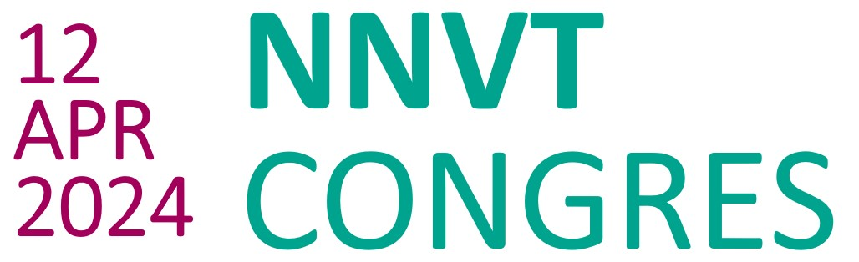

ABSTRACTFORMULIER
Titel (max. 150 tekens, incl. spaties)*
Auteur(s)* auteurs gescheiden door punt-komma, spreker vetgedrukt aangeven
Instelling* per auteur instituut en afdeling
Financier(s) *
Conflict of interest
Naam contactpersoon
E-mailadres contactpersoon*
Telefoonnummer (mobiel)
Korte beschrijving onderzoekspopulatie
Status van dataverzameling
Abstract (maximaal 250 woorden)* gebruik bij voorkeur het format
Trefwoorden (maximaal 5)
Inleiding
Methode van onderzoek
Resultaten
Discussie

Motivatie Nationale Tabaksontmoediging Onderzoeksprijs
Ben je een jonge onderzoeker (<35 jaar, ten tijde van de abstract deadline) en wil je in aanmerking komen voor de Nationale Tabaksontmoediging Onderzoeksprijs? Vul dan hieronder je motivatie in en beargumenteer waarom jij in aanmerking zou moeten komen voor deze prijs (maximaal 300 woorden). Je abstract en je motivatie hoeven niet per se over hetzelfde aspect van jouw werk te gaan, zolang beide betrekking hebben op tabaksontmoediging en/of onderzoek. Klik hier voor meer informatie over deze prijs.
Het is mogelijk dat we je in het beoordelingsproces om nadere toelichting/bewijsvoering vragen bij je motivatie.
*informatie wordt opgenomen in het abstractboek

